**ĐỀ PHÒNG VÀ XỬ LÝ**

**NGỘ ĐỘC THỰC PHẨM NGÀY TẾT**

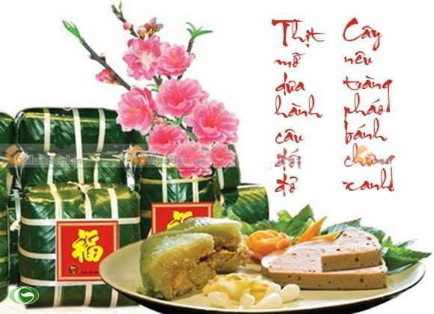

Trong nhà ngày Tết thường dự trữ nhiều thức ăn, được chế biến sẵn như: bánh mứt, thịt, cá, bánh chưng, giò chả... là những thức ăn thuận lợi cho vi khuẩn sinh sôi và phát triển; đồng thời là lúc các em được nghỉ học, vui chơi, ăn uống nhiều hơn ngày thường. Đây cũng là thời điểm dễ xảy ra ngộ độc thức ăn ở trẻ em.

****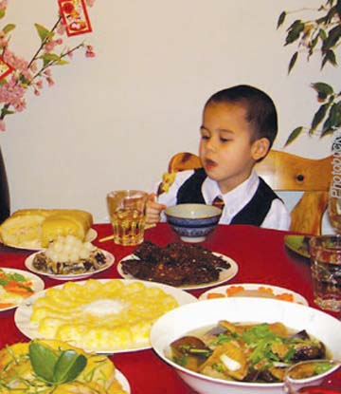

**Dấu hiệu nhận biết**

Sau khi ăn hoặc uống gì trước đó, có thể trong vài phút, vài giờ, thậm chí có thể sau một ngày, trẻ đột ngột có những biểu hiện như: đau bụng, buồn nôn hay nôn, có thể nôn ra thức ăn hay toàn nước, đi cầu nhiều lần, phân lỏng, có thể lẫn máu. Ở trẻ nhỏ thường có sốt cao, trẻ lớn hơn thường không sốt hoặc sốt nhẹ hơn. Dấu hiệu mất nước thường thấy nhất là trẻ khát nước, khô miệng, khô môi, mắt trũng, mạch nhanh có thể bé bị co giật, nước tiểu ít và sẫm màu. Trường hợp ngộ độc nặng, xử trí không kịp thời có thể dẫn đến tử vong.



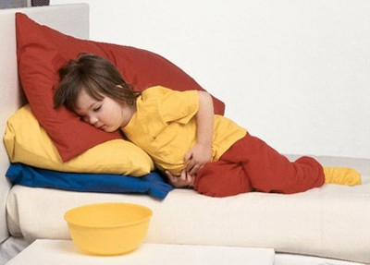

**Cách xử trí**

Nhanh chóng làm cho chất độc lẫn trong thức ăn đào thải ra ngoài, bằng cách dùng ngón tay ngoáy vào vòm họng ở gốc lưỡi, kích thích để bé nôn ra thức ăn. Nếu trẻ đang nằm thì cho bé nghiêng đầu qua một bên để tránh hít sặc lúc bé nôn, tránh nước và thức ăn bị sặc vào phổi. Cho bé uống nước biển khô là oresol (ORS), vì nước lọc không bù lại lượng điện giải đã mất. Cho bé ăn từng chút một thức ăn lỏng như nước cháo, súp. Trẻ lớn hơn thường cho ăn cháo, súp hay cơm nhão để giúp mau hồi phục các men tiêu hóa.





Nếu đã chăm sóc bé như trên mà tình trạng không cải thiện, lại càng nôn nhiều, không thể uống được hoặc bỏ bú, mệt nhiều, chất nôn có máu hoặc ngả màu xanh; trẻ bị sốt cao, đi cầu phân có máu, khát nước, đau bụng, hoặc bệnh kéo dài trên 2 ngày thì cho bé nhập viện để điều trị.

**Cách phòng ngừa**

Trước hết, cha mẹ cần có ý thức giữ gìn vệ sinh trong ăn uống, trong chế biến cũng như trong chọn lựa thực phẩm, chú ý chất lượng cũng như hạn dùng, tuyệt đối không ăn những thức ăn lạ, giữ sạch bát, đĩa, xoong, nồi đựng thức ăn, nấu chín, đun sôi trước khi cho bé sử dụng. Không nên dùng lại thức ăn của ngày trước đó. Đậy kỹ thức ăn, tránh ruồi, gián, chuột... Tạo thói quen cho trẻ và người trong nhà rửa tay trước khi cho trẻ ăn.